# Chcete nový spotrebič? Využite túto možnosť a nakúpite lacnejšie

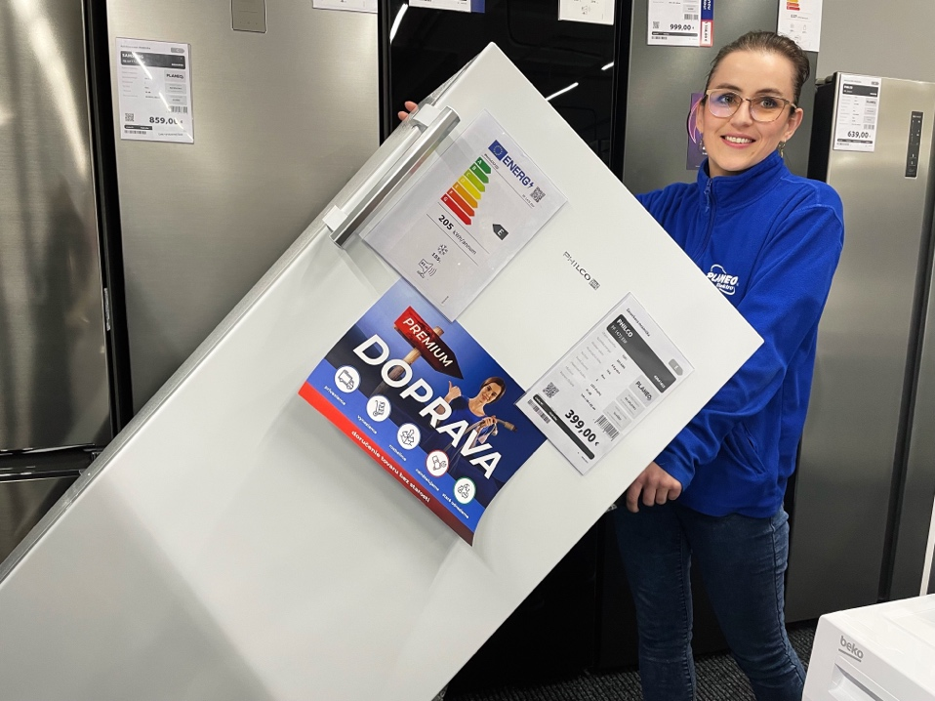

„Využite nielen neustále prebiehajúce akcie a zľavy, ale aj Dopravu Premium a nový spotrebič máte doma bez starostí a s úsmevom, ako dobre ste nakúpili,“ pripomína Beáta Gieciová.

Čo sa týka šetrenia, tu je každá rada dobrá. Hlavne keď vám znenazdajky doslúži chladnička, vysávač len bezvládne leží na zemi, alebo práčka vypovie službu. Ale ušetriť môžete aj vtedy, ak si chcete kúpiť napríklad novú sušičku.

Veru tak, spotrebiče sa nás nepýtajú, či sa nám hodí, aby už skončili svoje poslanie tu na Zemi, alebo majú ešte chvíľu vydržať. Bez varovných príznakov sa odporúčajú a nám zostáva len premýšľať, kde vziať na nový. Vedúca predajne PLANEO v Bánovciach nad Bebravou Beáta Gieciová v takých prípadoch odporúča využiť nákup na splátky. „*Kúpa nového veľkého spotrebiča zvykne rodinným rozpočtom poriadne zamávať. Len málokto si môže dovoliť jednorazovo vytiahnuť z peňaženky niekoľko stoviek na novú chladničku, práčku či kvalitný vysávač. Tento rok môžeme hovoriť o naozaj enormnom záujme o nákup na splátky či využívanie rôznych akcií. Niet sa čo čudovať, rôzne opatrenia sa dotýkajú nás všetkých,“* približuje svoje skúsenosti predajkyňa s 11-ročnou praxou v predajni PLANEO.

[Pozrite sa, aké sú výhodné nákupy na splátky do 23.4.2023](https://www.planeo.sk/novinky/na-splatky-lacnejsie-ako-v-hotovosti.html?utm_source=womanmagazin_sk&utm_medium=PR&utm_campaign=1010_na_platky_vyhodne)

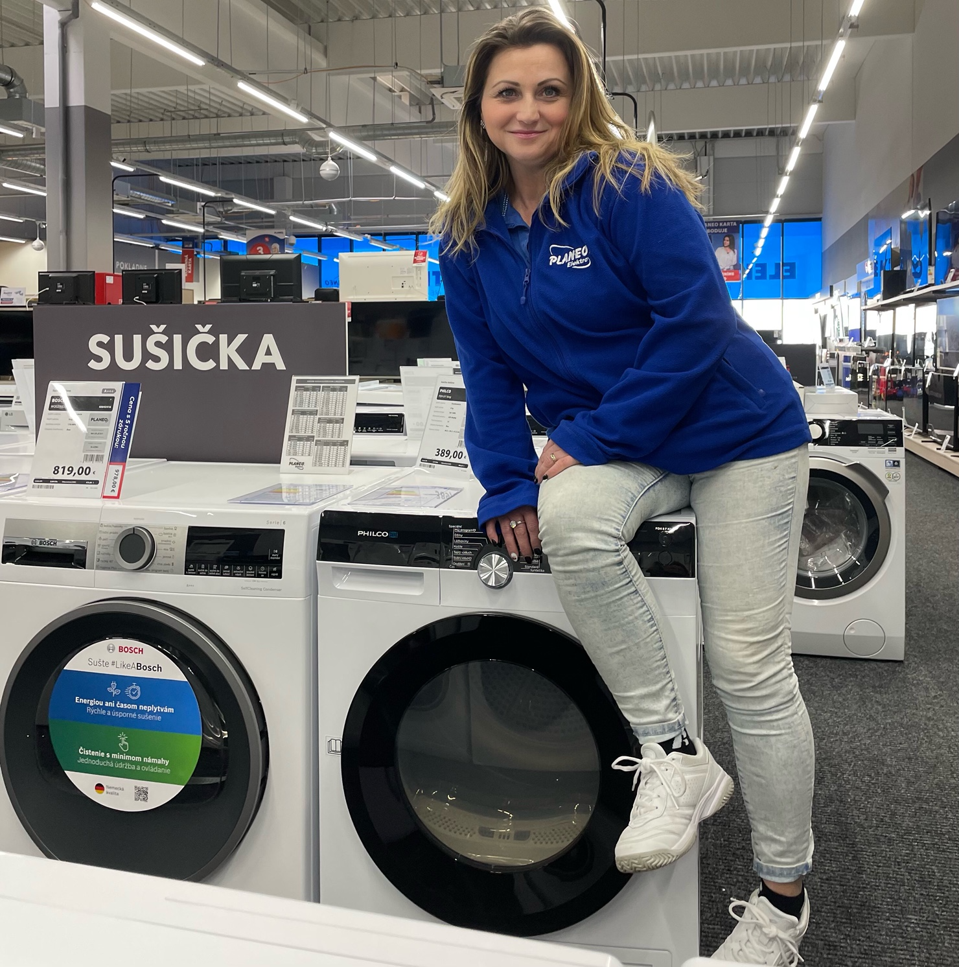  
Práčky a sušičky sú pre Emíliu Hellebrandovú srdcová záležitosť.

Mladú Bánovčanku dopĺňa jej kolegyňa z košickej predajne PLANEO Emília Hellebrandová: „*Chladničky, práčky a sušičky si pri výhodných akciách zákazníci kupujú nielen vtedy, keď im už doslúžili, ale aj keď majú doma staršie spotrebiče s vyššou spotrebou energie*,“ a do pozornosti [dáva značku Philco.](https://www.planeo.sk/katalog/2002241-velke-domace-spotrebice.html?f_brand=PHILCO?utm_source=womanmagazin_sk&utm_medium=PR&utm_campaign=1010_philco) „*Práčky Philco so systémom* ***množstevnej automatiky*** *optimalizujú spotrebu energií podľa množstva a druhu pranej bielizne a bubon Crystal je zas šetrný k textilu. Senzoricky riadené* ***sušičky*** *s označením* ***PDCI*** *zas patria* ***k najúspornejším sušičkám na trhu****. Na* ***inventorový motor*** *svojich výrobkov dáva Philco až* ***10-ročnú záruku****, čím si stojí za svojou kvalitou,*“ prízvukuje vyškolená odborníčka.

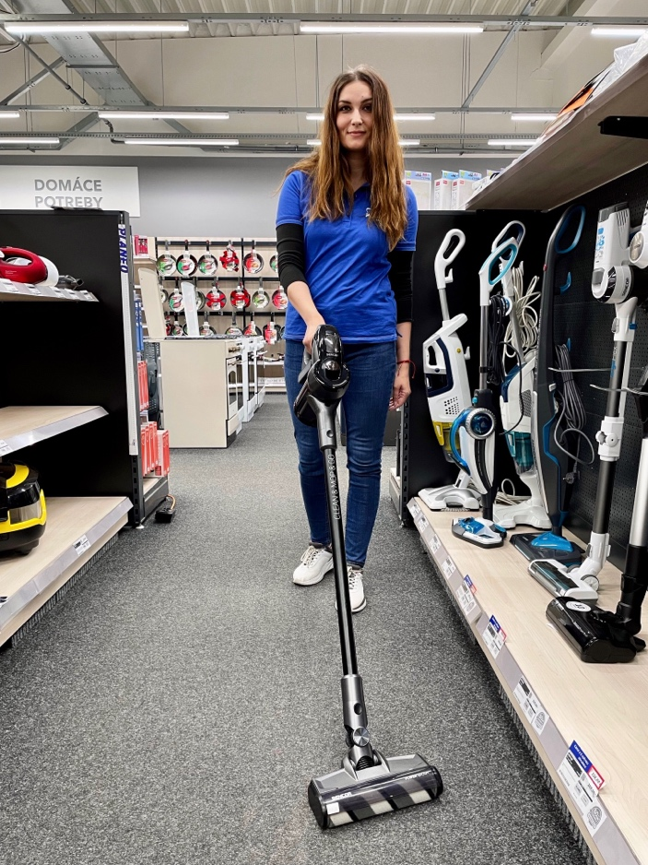  
„Vysávač Sencor SVC 0725 BK je ľahučký a veľmi dobre sa s ním manipuluje,“ predvádza Petra Sochorová jeden z najobľúbenejších modelov.

Obzeráte sa skôr po vysávačoch? Tipom Petry Sochorovej z PLANEO Levice sú vysávače Sencor. Podľa jej slov táto tradičná značka domácich spotrebičov ulahodí každému, či už chcete klasiku, robotický vysávač alebo bezšnúrový. Ona osobne dáva do pozornosti tyčový vysávač [**SENCOR SVC 0725BK 4 v 1**.](https://www.planeo.sk/katalog/1317407-sencor-svc-0725bk-tycovy-vysavac-4v1-s-mopom.html?utm_source=womanmagazin_sk&utm_medium=PR&utm_campaign=1010_sencor_vysavac) „*Za jednu cenu dostanete vysávač, mop, ručný vysávač a vysávaciu jednotku s kefami na psie chlpy a UV-C lampou s dezinfekčným svetlom pre extra čistú domácnosť. Pracuje potichu, má dlhú výdrž, neobťažuje vás šnúrami a na svoj digitálny motor má 6-ročnú záruku,*“ opisuje prednosti vysávača predajkyňa so 6-ročnou praxou v sieti PLANEO.